Tímový projekt
Podpora vzdelávania v predmete Špecifikačné a opisné jazyky
Dokumentácia riadenia
Obsah

Ponuka 3
Zloženie tímu a rozdelenie úloh: 3
Čo môžeme poskytnúť 3
Predpokladané zdroje 3
Plán projektu na zimný semester 5
Plán projektu na letný semester 6
Zápisnice zo stretnutí 7
Zápisnica č. 1 7
Zápisnica č. 2 8
Zápisnica č. 3 9
Zápisnica č. 4 10
Zápisnica č. 5 11
Zápisnica č. 6 12
Zápisnica č. 7 13
Zápisnica č. 8 14
Zápisnica č. 9 15
Zápisnica č. 10 16
Zápisnica č. 11 17
Zápisnica č. 12 18
Zápisnica č. 13 19
Zápisnica č. 14 20
Zápisnica č. 15 21
Zápisnica č. 16 22
Zápisnica č. 17 23
Zápisnica č. 18 24
Zápisnica č. 19 25
Zápisnica č. 20 26
Zápisnica č. 21 27
Zápisnica č. 22 28
Zápisnica č. 23 29

Ponuka

Zloženie tímu a rozdelenie úloh:

- Bc. Richard Varga, Bc. Peter Huska – tvorba modulu pre Petriho siete
- Bc. Tomáš Kelemen – tvorba internetovej stránky a jej pravidelná aktualizácia
- Bc. Andrej Zelman, Bc. Viktor Mészáros – tvorba modulu VHDL a SystemC

Čo môžeme poskytnúť

Výsledkom nášho projektu bude komplexný výučbový modul pre podporu výučby predmetu Špecifikačné a opisné jazyky pre druhý ročník bakalárskeho štúdia na Fakulte informatiky a informačných technológií. Výučbový modul bude rozdelený na 3 časti, a to podpora výučby VHDL, SystemC a Petriho sietí. Podľa zadania projektu by sa členovia tímu mali zamerať popri podpore k získavaniu poznatkov aj na testovanie zručností a znalostí študentov v danej problematike. Rozhodli sme sa rozdeliť plán na dve hlavné časti a to:

- poskytnutie multimediálnych študijných materiálov a výučbového prostredia
- overenie získaných vedomostí, získavanie praktických zručností

K predmetu sú k dispozícii študijné materiály vytvorené študentmi predchádzajúcich ročníkov v systéme Moodle. Časť, ktorá by slúžila ako zdroj študijných materiálov, budeme realizovať formou textových modulov (web) s množstvom multimediálnych prvkov, ktoré by pomohli študentom pochopiť danú problematiku. K dispozícii by bolo administračné rozhranie, v ktorom by sa mohli meniť jednotlivé texty, pridávať obrázky, flashové animácie a podobne. Systém bude umožňovať študentom vypracovanie testov vo forme otázok s výberom odpovede. Takisto bude poskytovať študentom možnosť získavania praktických skúseností vo forme simulátora.

Predpokladané zdroje

Primárnymi zdrojmi projektu by boli bakalárske práce dvoch členov nášho tímu:
- Bc. Richarda Vargu s názvom Multimediálny výučbový modul pre Petriho siete, v ktorej rieši tvorbu výučbového modulu pre systém Moodle
- Bc. Petra Husku s názvom Programovanie algoritmu pre simuláciu správania sa udalostného systému, v ktorej sa zaoberal návrhom, simuláciou a testovaním navrhnutých Petriho sietí
- Oficiálne materiály k predmetu Špecifikačné a opisné jazyky: http://www2.fiit.stuba.sk/~jelemenska/,
Okrem týchto materiálov by sme ako pomocné materiály využili aj literatúru, ktorá je odporúčaná v zadaní:

- Jozef Kytka, Bc., Podpora dištančného vzdelávania v predmete Špecifikačné a opisné jazyky, Diplomová práca, FIIT STU Bratislava, december 2006
- Peter Polačko, Bc., Podpora dištančného vzdelávania v predmete Špecifikačné a opisné jazyky, Diplomová práca, FIIT STU Bratislava, máj 2007
- Izsák Peter, Automatické vyhodnocovanie programov vo VHDL, Záverečný projekt, FEI STU Bratislava, máj 2000
- Tím 3PSS, Podpora vzdelávania v predmete Špecifikačné a opisné jazyky, Tímový projekt, FIIT STU Bratislava, máj 2008
- Tím 4PSS, Podpora vzdelávania v predmete Špecifikačné a opisné jazyky, Tímový projekt, FIIT STU Bratislava, máj 2008

Rozvrh tímu

 | 7 | 8 | 9 | 10 | 11 | 12 | 13 | 14 | 15 | 16 | 17 | 18 | 19 | 20
Pondelok
Utorok
Streda
Štvrtok
Piatok

Legenda:

Prednáška alebo cvičenie

Voľno pre celý tím

Požiadavky

Pre vytvorenie projektu potrebuje tím miesto, kde sa bude pravidelne stretávať. Práca na projekte v zimnom semestri spočíva len v dokumentácii analýzy problému, špecifikácii požiadaviek riešenia spolu s hrubým návrhom. Nakoniec je to odovzdanie posudku analýzy, špecifikácie a hrubého návrhu iného tímu. Vychádzajúc z týchto povinností, tím nemá žiadne softvérové ani hardvérové požiadavky. Všetky činnosti bude tím spracovávať na súkromných počítačoch.

Alternatívna téma

V prípade nepridelenia projektu Podpora vzdelávania v predmete Špecifikačné a opisné jazyky je tím rozhodnutý vypracovať projekt na tému Podpora vzdelávania v predmete Bezpečnosť počítačových systémov.
Plán projektu na zimný semester

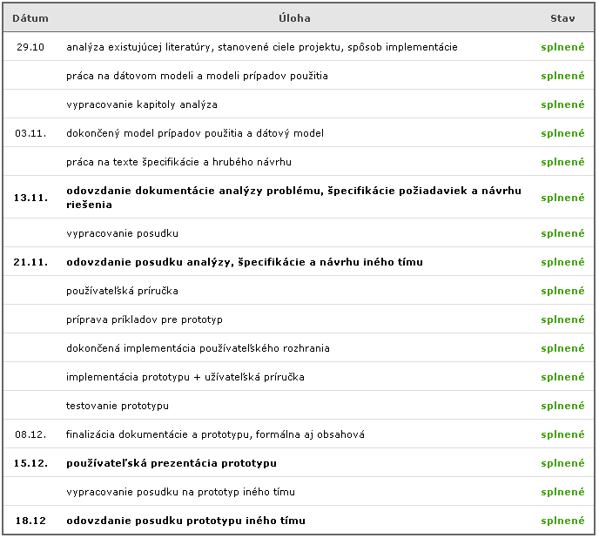

Plán projektu na letný semester

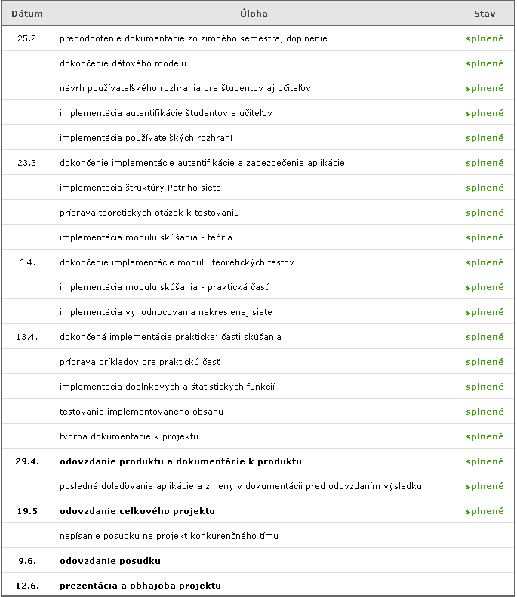
Zápisnice zo stretnutí

Zápisnica č. 1

- Stretnutie sa konalo 29. 9. 2008 o 17:00 pri prednáškovej miestnosti E701
- Prítomní: Peter Huska, Tomáš Kelemen, Richard Varga, Andrej Zelman
- Program:
  - Zvolenie vedúceho – ako vedúceho nášho tímu sme zvolili Richarda Vargu
  - Dohoda na spôsobe komunikácie – e-mail, telefón, resp. ICQ
  - Určenie času stretnutí – stretnutia budú prebiehať v softvérovom štúdiu na bloku D, každý týždeň v pondelok od 16:00
  - Úlohy na budúci týždeň:
  - Úlohy pre celý tím:
    - Vymyslieť meno tímu
    - Výber správcu webu (ak bude možné, na webe uverejniť podrobný plán na zimný semester)
    - Analýza existujúcich riešení (úloha na nasledujúce 3 týždne)

  - Úlohy pre Petra Husku
    - Analýza vlastnej bakalárskej práce s názvom Programovanie algoritmu pre simuláciu správania sa udalostného systému

- Úlohy pre Richarda Vargu
  - Analýza vlastnej bakalárskej práce s názvom Multimediálny výučbový modul pre Petriho siete
  - Určenie percentuálneho podielu práce jednotlivých členov na ponuke

- Úlohy pre Tomáša Kelemena, Viktora Mészárosa a Andreja Zelmana
  - Analýza tímového projektu tímu č. 4 z roku 2008 s názvom Podpora vzdelávania v predmete Špecifikačné a opisné jazyky

Ďalšie stretnutie bude 13. 10. 2008 o 16:00 v softvérovom štúdiu FIIT.

Zápisnicu spísal: Tomáš Kelemen

Zápisnica č. 2

- Stretnutie sa konalo 13. 10. 2008 o 16:00 v Softvérovom štúdiu FIIT
- Prítomní: Peter Huska, Tomáš Kelemen, Viktor Mészáros, Richard Varga, Andrej Zelman
- Program:
  - Zvolenie názvu tímu: „Spojovníci“
  - Diskusia o spôsobe implementácie projektu (plugin do systému Moodle alebo externá aplikácia)
  - Web vytvorí a bude pravidelne aktualizovať Tomáš Kelemen
  - Richard Varga určil percentuálny podiel práce každého člena tímu na vytváraní Ponuky
  - Kontaktovanie (e-mail) Ing. Lacka ohľadom umiestnenia web stránky na server

  - Úlohy na budúci týždeň:
  - Úlohy pre celý tím:
    - Dohodnúť sa na spôsobe implementácie
    - Kontaktovať T.Pulaia ohľadom systému Moodle

  - Úlohy pre Petra Husku
    - Analýza vlastnej bakalárskej práce s názvom Programovanie algoritmu pre simuláciu správania sa udalostného systému

- Úlohy pre Richarda Vargu
  - Analýza vlastnej bakalárskej práce s názvom Multimediálny výučbový modul pre Petriho siete

Ďalšie stretnutie bude 15. 10. 2008 o 19:00 na študentskom domove Mladosť.

Zápisnicu spísal: Tomáš Kelemen

Zápisnica č. 3

- Stretnutie sa konalo 15. 10. 2008 o 19:00 v študentskom domove Mladosť
- Prítomní: Peter Huska, Tomáš Kelemen, Viktor Mészáros, Richard Varga, Andrej Zelman
- Program:
  - Diskusia o spôsobe implementácie projektu (plugin do systému Moodle alebo externá aplikácia) – po dlhom uvažovaní sme sa dohodli, že budeme vytvárať externú aplikáciu v jazyku Java

  - Úlohy na budúci týždeň:
  - Úlohy pre Petra Husku
    - Analýza vlastnej bakalárskej práce s názvom Programovanie algoritmu pre simuláciu správania sa udalostného systému

- Úlohy pre Richarda Vargu
  - Analýza vlastnej bakalárskej práce s názvom Multimediálny výučbový modul pre Petriho siete

Ďalšie stretnutie bude 20. 10. 2008 o 16:00 v softvérovom štúdiu FIIT.

Zápisnicu spísal: Tomáš Kelemen

Zápisnica č. 4

- Stretnutie sa konalo 20. 10. 2008 o 16:00 v Softvérovom štúdiu FIIT
- Prítomní: Peter Huska, Tomáš Kelemen, Richard Varga, Andrej Zelman
- Program:
  - Diskusia o fyzickom modeli dát
  - P. Huska a R. Varga predviedli analýzu svojich bakalárskych prác - diskusia
  - Web stránku tímu sme umiestnili na server labss2.fiit.stuba.sk, adresa stránky je http://labss2.fiit.stuba.sk/TeamProject/2008/team04pss/
  - Spresnenie plánu na zimný semester, plán sa nachádza na webe

  - Úlohy na nasledujúce týždne:
  - Vypracovanie modelu údajov
  - Finalizácia časti „Analýza“
  - Práca na špecifikácii požiadaviek
  - Začať vypracovať hrubý návrh
    - Use case diagramy
    - Fyzický a logický model údajov
    - Sekvenčný diagram
    - Stavový diagram
  - Napísať úvod k projektu

Ďalšie stretnutie bude 27. 10. 2008 o 16:00 v Softvérovom štúdiu FIIT

Zápisnicu spísal: Tomáš Kelemen

Zápisnica č. 5

- Stretnutie sa konalo 27. 10. 2008 o 16:00 v Softvérovom štúdiu FIIT
- Prítomní: Peter Huska, Tomáš Kelemen, Viktor Mészáros, Richard Varga, Andrej Zelman
- Program:
  - Práca na fyzickom modeli dát
  - Práca na špecifikácii požiadaviek
  - V. Mészáros napísal úvod k dokumentu

  - Úlohy na budúci týždeň:
  - Pokračovať vo vypracovaní hrubého návrhu a špecifikácie
  - Dokončiť kapitolu „Analýza“
  - Dokončiť model údajov

Ďalšie stretnutie bude 3. 11. 2008 o 17:00 v Softvérovom štúdiu FIIT

Zápisnicu spísal: Tomáš Kelemen

Zápisnica č. 6

- Stretnutie sa konalo 3. 11. 2008 o 16:00 v Softvérovom štúdiu FIIT
- Prítomní: Peter Huska, Tomáš Kelemen, Viktor Mészáros, Richard Varga, Andrej Zelman
- Program:
  - Práca na finálnej verzii dokumentu špecifikácie a hrubého návrhu

  - Úlohy na budúci týždeň:
  - Dokončiť dokumentáciu - formálne úpravy (celý tím) Dokončiť kapitolu „Analýza“
  - Do kapitoly analýza doplniť analýzu tímového projektu tímu č. 3 z ak. roku 2007/2008 a vykonať formálne úpravy v kapitole "Analýza" (úloha pre T.Kelemena)
  - Dokončiť kapitolu "Špecifikácia" (úloha pre P.Husku a A.Zelmana)
  - Doplniť časť "Požiadavky a ohraničenia" (úloha pre V.Mészárosa)
  - Dokončiť kapitolu "Hrubý návrh" (úloha pre R.Vargu)

Ďalšie stretnutie bude 10. 11. 2008 o 16:00 v Softvérovom štúdiu FIIT

Zápisnicu spísal: Tomáš Kelemen

Zápisnica č. 7

- Stretnutie sa konalo 10. 11. 2008 o 16:00 v Softvérovom štúdiu FIIT
- Prítomní: Peter Huska, Tomáš Kelemen, Richard Varga, Andrej Zelman
- Program:
  - Doplnenie niektorých vecí do dokumentu špecifikácie a hrubého návrhu a formálne úpravy v dokumente

  - Úlohy na nasledujúce stretnutie:
  - Napísať posudok dokumentu špecifikácie a hrubého návrhu konkurenčného tímu

Ďalšie stretnutie bude 18. 11. 2008 o 19:00 na študentskom domove Mladosť

Zápisnicu spísal: Tomáš Kelemen

Zápisnica č. 8

- Stretnutie sa konalo 18. 11. 2008 o 19:00 na študentskom domove Mladosť
- Prítomní: Peter Huska, Tomáš Kelemen, Richard Varga
- Program:
  - Diskusia o dokumente analýzy, špecifikácie a hrubého návrhu tímu č. 3
  - Rozdelenie úloh týkajúcich sa posudku (každý člen tímu napíše vlastné postrehy, ktoré budú následne prekonzultované a spojené do jedného dokumentu)

  - Úlohy na nasledujúce stretnutie:
  - Príprava testovacích príkladov pre prototyp

Ďalšie stretnutie bude 24. 11. 2008 o 16:00 v softvérovom štúdiu FIIT

Zápisnicu spísal: Tomáš Kelemen

Zápisnica č. 9

- Stretnutie sa konalo 24. 11. 2008 o 16:00 v softvérovom štúdiu FIIT
- Prítomní: Peter Huska, Tomáš Kelemen, Viktor Mészáros, Richard Varga, Andrej Zelman
- Program:
  - Diskusia o posudku, ktorý sme dostali od tímu č. 3
  - Diskusia o ďalšom smerovaní projektu – návrh prototypu
  - Práca na prototype – implementácia používateľského rozhrania, príprava testovacích príkladov, implementácia databázy

  - Úlohy na nasledujúce stretnutie:
- Implementácia používateľského rozhrania a časti ktorá bude zabezpečovať komunikáciu s databázou (úloha pre R. Vargu)
- Príprava testovacích príkladov pre prototyp – zadania (úloha pre P. Husku a A. Zelmana)
- Štúdium frameworku, ktorý môže predstavovať alternatívu k priamemu prístupu do databázy (úloha pre V. Mészárosa)
  - Rozbehať databázový server a vytvoriť tabuľky navrhnuté v dokumentácii (úloha pre T.Kelemena)

Ďalšie stretnutie bude 1. 12. 2008 o 16:00 v softvérovom štúdiu FIIT

Zápisnicu spísal: Tomáš Kelemen

Zápisnica č. 10

- Stretnutie sa konalo 1. 12. 2008 o 16:00 v softvérovom štúdiu FIIT
- Prítomní: Peter Huska, Tomáš Kelemen, Viktor Mészáros, Richard Varga, Andrej Zelman
- Program:
  - Práca na používateľskom rozhraní
  - Práca na časti komunikácie s databázou
  - Riešenie niektorých problémov ktoré sa vyskytli pri používaní databázy

  - Úlohy na nasledujúce stretnutie:
- Pokračovať v implementácii prototypu

Ďalšie stretnutie bude 8. 12. 2008 o 16:00 v softvérovom štúdiu FIIT

Zápisnicu spísal: Tomáš Kelemen

Zápisnica č. 11

- Stretnutie sa konalo 8. 12. 2008 o 16:00 v softvérovom štúdiu FIIT
- Prítomní: Peter Huska, Tomáš Kelemen, Viktor Mészáros, Richard Varga, Andrej Zelman
- Program:
  - Dokončenie používateľského rozhrania
  - Príprava na prezentáciu prototypu

  - Úlohy na nasledujúci týždeň:
- Napísať používateľskú príručku
- Napísať dokumentáciu k prototypu

Záverečná prezentácia prototypu sa uskutoční 15.12.2008 o 10:00 v softvérovom štúdiu FIIT

Zápisnicu spísal: Tomáš Kelemen

Zápisnica č. 12

- Stretnutie sa konalo 25. 2. 2009 o 16:00 v softvérovom štúdiu FIIT
- Prítomní: Peter Huska, Tomáš Kelemen, Viktor Mészáros, Richard Varga, Andrej Zelman
- Program:
  - Organizačné veci – stanovenie času stretnutí, náčrt plánu na letný semester, zhodnotenie výsledkov zimného semestra
  - Diskusia o dátovej štruktúre, ktorá bude reprezentovať Petriho sieť v programe
  - Diskusia o nízkoúrovňovom dizajne
  - Diskusia k pokračovaniu a rozdeleniu úloh do najbližšieho stretnutia

  - Úlohy na nasledujúci týždeň:
- R.Varga – bugfix
- A.Zelman – implementácia porovnávania matíc

Nasledujúce stretnutie sa uskutoční dňa 2.3.2009 o 16:00 v softvérovom štúdiu FIIT

Zápisnicu spísali: Tomáš Kelemen, Andrej Zelman

Zápisnica č. 13

- Stretnutie sa konalo 2. 3. 2009 o 15:00 v softvérovom štúdiu FIIT
- Prítomní: Peter Huska, Tomáš Kelemen, Viktor Mészáros, Richard Varga, Andrej Zelman
- Program:
  - Zhodnotenie stavu doterajšej implementácie
  - Upresnenie a rozšírenie návrhu implementácie
  - Návrh plánu na letný semester

  - Úlohy na nasledujúci týždeň:
- Pokračovať v implementácii

Nasledujúce stretnutie sa uskutoční dňa 9.3.2009 o 17:00 v softvérovom štúdiu FIIT

Zápisnicu spísal: Tomáš Kelemen

Zápisnica č. 14

- Stretnutie sa konalo 9. 3. 2009 o 19:45 v softvérovom štúdiu FIIT
- Prítomní: Peter Huska, Tomáš Kelemen, Viktor Mészáros, Richard Varga, Andrej Zelman
- Program:
  - Riešenie otázky bezpečnosti – prihlasovanie, ochrana prihlasovacieho mena a hesla
  - Predvedenie a diskusia k doterajšej implementácii
  - Diskusia k spôsobu implementácie štruktúry Petriho siete

  - Úlohy na nasledujúci týždeň:
- Pokračovať v implementácii
- Doriešiť otázku bezpečnosti

Nasledujúce stretnutie sa uskutoční dňa 16.3.2009 o 17:00 v softvérovom štúdiu FIIT

Zápisnicu spísal: Tomáš Kelemen

Zápisnica č. 15

- Stretnutie sa konalo 16. 3. 2009 o 16:00 v softvérovom štúdiu FIIT
- Prítomní: Peter Huska, Tomáš Kelemen, Viktor Mészáros, Richard Varga, Andrej Zelman
- Program:
  - Predvedenie a diskusia k doterajšej implementácii
  - Riešenie problémov týkajúcich sa modulu teoretických testov
  - Dokončená implementácia zabezpečenia

  - Úlohy na nasledujúci týždeň:
- Pokračovať v implementácii
- Tvorba príkladov pre teoretické aj praktické testy

Nasledujúce stretnutie sa uskutoční dňa 23.3.2009 o 16:00 v softvérovom štúdiu FIIT

Zápisnicu spísal: Tomáš Kelemen

Zápisnica č. 16

- Stretnutie sa konalo 23. 3. 2009 o 16:00 v softvérovom štúdiu FIIT
- Prítomní: Peter Huska, Tomáš Kelemen, Viktor Mészáros, Richard Varga, Andrej Zelman
- Program:
  - Predvedenie a diskusia k doterajšej implementácii
  - Diskusia k implementácii porovnávania Petriho sietí pomocou matíc
  - Riešenie príkladov na praktické testy

  - Úlohy na nasledujúci týždeň:
- Pokračovať v implementácii

Nasledujúce stretnutie sa uskutoční dňa 1.4.2009 o 20:00 v softvérovom štúdiu FIIT

Zápisnicu spísal: Tomáš Kelemen

Zápisnica č. 17

- Stretnutie sa konalo 1. 4. 2009 o 20:00 v softvérovom štúdiu FIIT
- Prítomní: Peter Huska, Tomáš Kelemen, Viktor Mészáros, Richard Varga, Andrej Zelman
- Program:
  - Rozdelenie úloh na nasledujúce týždne
  - Zhodnotenie stavu riešenia projektu

  - Úlohy na nasledujúci týždeň:
- Pokračovať v implementácii
- Dokončiť modul teoretických testov

Nasledujúce stretnutie sa uskutoční dňa 6.4.2009 o 16:00 v softvérovom štúdiu FIIT

Zápisnicu spísal: Tomáš Kelemen

Zápisnica č. 18

- Stretnutie sa konalo 8. 4. 2009 o 19:00 v softvérovom štúdiu FIIT
- Prítomní: Peter Huska, Tomáš Kelemen, Viktor Mészáros, Richard Varga, Andrej Zelman
- Program:
- Prediskutovanie nejasností, ktoré sa vyskytli pri doterajšej implementácii
- Dokončená implementácia teoretickej časti skúšania – v záverečnej fáze ešte budú nutné doplnenia a opravy

  - Úlohy na nasledujúci týždeň:
- Pokračovať v implementácii

Nasledujúce stretnutie sa uskutoční dňa 15.4.2009 o 20:00 v softvérovom štúdiu FIIT

Zápisnicu spísal: Tomáš Kelemen

Zápisnica č. 19

- Stretnutie sa konalo 15. 4. 2009 o 20:00 v softvérovom štúdiu FIIT
- Prítomní: Peter Huska, Tomáš Kelemen, Viktor Mészáros, Richard Varga, Andrej Zelman
- Program:
- Prezentácia stavu riešenia prítomným
- Diskusia k implementácii

  - Úlohy na nasledujúci týždeň:
- Pokračovať v implementácii
- Tvorba dokumentácie

Nasledujúce stretnutie sa uskutoční dňa 20.4.2009 o 17:00 v softvérovom štúdiu FIIT

Zápisnicu spísal: Tomáš Kelemen

Zápisnica č. 20

- Stretnutie sa konalo 20. 4. 2009 o 17:00 v softvérovom štúdiu FIIT
- Prítomní: Peter Huska, Tomáš Kelemen, Viktor Mészáros, Richard Varga, Andrej Zelman
- Program:
- Diskusia o stave riešenia s vedúcou projektu
- Zhodnotenie doterajšej práce
- Rozdelenie úloh
- Dohodnutie času a spôsobu odovzdania produktu

  - Úlohy na nasledujúci týždeň:
- Pokračovať v implementácii
- Tvorba dokumentácie

Nasledujúce stretnutie sa uskutoční dňa 27.4.2009 o 17:00 v softvérovom štúdiu FIIT

Zápisnicu spísal: Tomáš Kelemen

Zápisnica č. 21

- Stretnutie sa konalo 27. 4. 2009 o 17:00 v softvérovom štúdiu FIIT
- Prítomní: Peter Huska, Tomáš Kelemen, Viktor Mészáros, Richard Varga, Andrej Zelman
- Program:
- Predvedenie produktu vedúcej projektu
- Organizačné inštrukcie

  - Úlohy na nasledujúci týždeň:
- Dolaďovanie aplikácie, testovanie, oprava zistených chýb
- Tvorba dokumentácie k produktu

Nasledujúce stretnutie sa uskutoční dňa 4.5.2009 o 17:00 v softvérovom štúdiu FIIT

Zápisnicu spísal: Tomáš Kelemen

Zápisnica č. 22

- Stretnutie sa konalo 4. 5. 2009 o 17:00 v softvérovom štúdiu FIIT
- Prítomní: Peter Huska, Tomáš Kelemen, Viktor Mészáros, Richard Varga, Andrej Zelman
- Program:
- Spoločné testovanie aplikácie
- Overenie opravených nedostatkov
- Kontrola napísaných častí dokumentácie

  - Úlohy na nasledujúci týždeň:
- Pokračovať v dolaďovaní aplikácie
- Dokončiť dokumentáciu implementácie a používateľskú príručku

Nasledujúce stretnutie sa uskutoční dňa 11.5.2009 o 17:00 v softvérovom štúdiu FIIT

Zápisnicu spísal: Tomáš Kelemen

Zápisnica č. 23

- Stretnutie sa konalo 11. 5. 2009 o 17:00 v softvérovom štúdiu FIIT
- Prítomní: Peter Huska, Tomáš Kelemen, Viktor Mészáros, Richard Varga, Andrej Zelman
- Program:
- Posledné spoločné testovanie aplikácie
- Predvedenie a kontrola napísaných častí dokumentácie
- Organizačné pokyny

  - Úlohy na nasledujúci týždeň:
- Vykonať posledné úpravy v dokumentácii
- Skompletizovať dokumentáciu riadenia
- Doplniť chýbajúce časti na webovú stránku tímu
- Odovzdať produkt a dokumentáciu konkurenčnému tímu

Nasledujúce stretnutie sa uskutoční po prebratí produktu a dokumentácie konkurenčného tímu a jeho presný termín bude dohodnutý e-mailom.

Zápisnicu spísal: Tomáš Kelemen

